**ITALIA y COSTA MEDITERRANEA**

**Países: Italia-España**

**C-51111 SALIDAS: DOMINGOS DESDE ECUADOR 11 DIAS**

(Quito, Guayaquil)

**PRECIO POR PERSONA EN HABITACION DOBLE 1,280 USD**

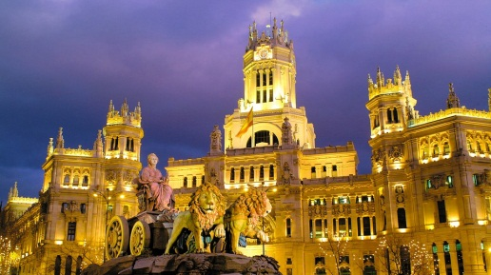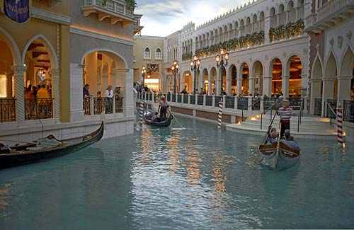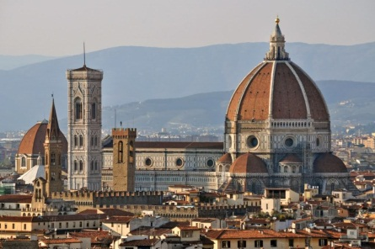

**VISITANDO**

Venecia-Florencia-Roma-Pisa-Niza-Barcelona-Madrid.

**ITINERARIO**

**Día 1º (Domingo) ECUADOR - VENECIA**

Salida en vuelo intercontinental hasta Venecia. Noche a bordo.

**Día 2º (Lunes) VENECIA**

Llegada al aeropuerto de Venecia-Marco Polo. Traslado al hotel. **Alojamiento** y resto del día libre.

**Día 3º (Martes) VENECIA-FLORENCIA**

**Desayuno** y visita panorámica a pie de esta singular ciudad construida sobre 118 islas con románticos puentes y canales para conocer la Plaza de San Marcos con el Campanario y el Palacio Ducal, el famoso Puente de los Suspiros... Tiempo libre y posibilidad de realizar un paseo opcional en Góndola. Posteriormente salida hacia Florencia, capital de la Toscana y cuna del Renacimiento. **Alojamiento.**

**Día 4º (Miércoles) FLORENCIA-ROMA**

**Desayuno.** Visita panorámica de esta ciudad rebosante de Arte, Historia y Cultura, para admirar sus importantes joyas arquitectónicas: la Catedral de Santa María deiFiori, con su bello Campanile y el Baptisterio con las famosas puertas del Paraíso por donde pasaron Miguel Angel o Dante Alighieri, la Plaza de la Signoría, Ponte Vecchio… Salida hacia Roma. **Alojamiento** y posibilidad de realizar una visita opcional nocturna para conocer la Roma Barroca, con sus famosas fuentes y plazas.

**Día 5º (Jueves) ROMA**

**Desayuno**. Por la mañana visita panorámica de la Ciudad Imperial por la Piazza Venecia, Foros Imperiales, el Coliseo, Arco de Constantino, Circo Máximo, y la imponente Plaza de San Pedro en el Vaticano. Resto del día libre con posibilidad de visitar opcionalmente los famosos Museos Vaticanos y la Capilla Sixtina con los frescos de Miguel Angel. **Alojamiento.**

**Día 6º (Viernes) ROMA**

**Desayuno**. Día libre para actividades personales, en el que recomendamos efectuar opcionalmente la excursión a Nápoles, Capri y Pompeya de día completo para conocer Pompeya, ciudad romana que fue sepultada por las cenizas del volcán Vesubio en el año 79, y visitar la mítica isla de Capri, que cautivó a los Emperadores Romanos con sus bellezas naturales. **Alojamiento.**

**Día 7º (Sábado) ROMA-PISA-NIZA**

**Desayuno** y salida hacia Pisa. Breve visita a la Plaza de los Milagros para contemplar el conjunto monumental compuesto por la Catedral, Baptisterio y el Campanile, la famosa Torre Inclinada. Continuación a Niza, capital de la Costa Azul. **Alojamiento**. Posibilidad de participar en una excursión opcional al Principado de Mónaco, para conocer Montecarlo y su famoso casino.

**Día 8º Domingo) NIZA-BARCELONA**

**Desayuno** y salida a través de la Provenza bordeando la Costa Azul hacia la frontera española. Llegada a Barcelona y breve visita panorámica recorriendo sus amplias Avenidas, Ramblas, Barrio Gótico…Alojamiento.

Día 9º (Lunes ó Miércoles) BARCELONA-ZARAGOZA-MADRID

Desayuno. Salida hacia Zaragoza. Tiempo libre para visitar la Basílica de la Virgen del Pilar, Patrona de la Hispanidad y recorrer su casco antiguo. Posteriormente continuación a Madrid. **Alojamiento.**

**Día 10º (Lunes) MADRID**

**Desayuno**. Por la mañana, visita panorámica de la ciudad con amplio recorrido a través de sus más importantes avenidas, plazas y edificios: Gran Vía, Cibeles y el Ayuntamiento, Puerta de Alcalá, Plaza de España, Plaza de Oriente donde se sitúa el Palacio Real…. Resto del día libre para compras o actividades personales. Recomendamos una excursión opcional a la monumental ciudad de Toledo. **Alojamiento.**

**Día 11º (Martes) MADRID - ECUADOR**

**Desayuno.** A la hora prevista traslado al aeropuerto por cuenta del pasajero.

Posibilidad de ampliar su estancia en España o participar en un circuito por Andalucía o Portugal. **FIN DE NUESTROS SERVICIOS.**

**Hoteles previstos**

|  |  |  |
| --- | --- | --- |
| **CIUDAD** | **HOTEL** | **CATEGORIA** |
| VENECIA | DELFINO | P |
| FLORENCIA | RAFFAELLO | P |
| ROMA | GRAND HOTEL FLEMING | P |
| NIZA | PARK INN NIZA | P |
| BARCELONA | CATALONIA ATENAS | P |
| MADRID | FLORIDA NORTE | P |

**INCLUYE:**

* Alojamiento en hoteles categoría Turista y Primera
* Traslado de llegada en Venecia.
* Autocar de lujo con guía acompañante.
* Visita con guía local en Venecia, Florencia, Roma y Madrid.
* Desayuno diario
* Tasas Municipales en Venecia, Florencia, Roma y Barcelona.

**NO INCLUYE:**

* Gastos de Índole Personal
* Nada que no esté especificado en el Itinerario
* Traslado de salida en Madrid 35 USD x persona.
* Seguro de viaje (90 USD POR PASAJERO)